[学术诚信面前，没有副校长与普通教师之别](https://mp.weixin.qq.com/s?__biz=MzIxMDEwNDU1OA==&mid=2647882828&idx=2&sn=440203f7842044896844e029c32cb417)

[Pubpeer](javascript:void(0);)2025-04-11 21:28:25新加坡

 **提示**：**欢迎点击上方「Pubpeer」↑关注我们！**

编者按

**最新、最快、最真实的科研匿名评价论文报道；关注高校院所科研生态，欢迎提供新闻线索。联系邮箱：Pubpeer@qq.com**



近日，国家 “双一流” 建设高校、“211 工程” 重点建设大学华南师范大学陷入学术不端风波[双一流高校学者 C 刊论文全文抄袭，期刊回应：属实，予以撤稿](https://mp.weixin.qq.com/s?__biz=MzIxMDEwNDU1OA==&mid=2647882815&idx=1&sn=02dc1f4824805b40c1bfd30d1a4cf227&scene=21#wechat_redirect)。4 月 11 日凌晨，华南师大发布情况通报，回应某平台爆料其东南亚研究中心钟某某、吴某发表的论文涉嫌学术不端问题。经调查，确认该论文存在抄袭和未经他人许可而不当使用他人署名的学术不端行为，学校表示将依规依纪严肃处理。

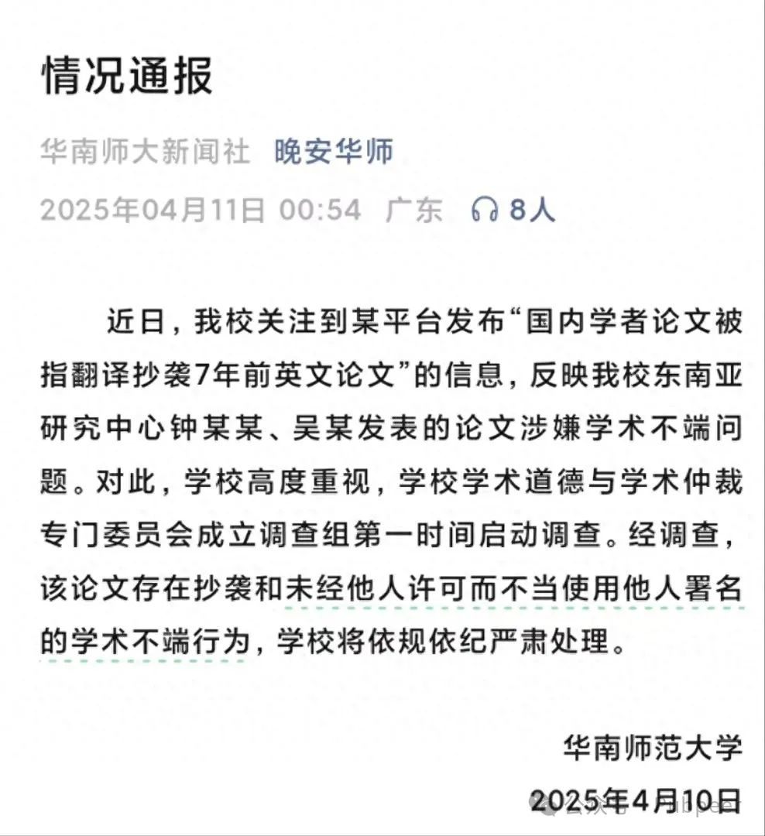

此前，发表该论文的国内 C 刊《开放时代》已组织六名专家学者查核，一致认定存在严重抄袭行为并撤稿。据悉，论文作者之一吴某为华南师大副校长吴坚，同时担任东南亚研究中心主任等多个学术职务，另一作者钟某某为该中心研究员钟燕慧，二人曾合作发表多篇论文。

虽然华南师大凌晨发布通报显示出对事件的重视，但不少网友质疑通报未第一时间对当事人作出实质性处理。从目前情况看，论文抄袭确凿无疑，学术期刊已做到对学术不端零容忍，但涉事高校的处理却引发争议。一方面，高校通报中对抄袭程度的表述与期刊不同；另一方面，通报中提及的 “未经他人许可而不当使用他人署名的学术不端行为” 留下诸多疑问。若存在此类行为，究竟是谁未经许可使用他人姓名？且该论文已发表一年多（刊发于《开放时代》2024 年第 1 期），为何 “被署名” 者现在才提出？二人此前还合作发表多篇论文又该如何解释？以 “不当使用他人署名” 推卸责任恐难以服众。

当然，高校在认定抄袭后进一步调查、理清责任再处理，也是严谨的体现。但在学术诚信面前，副校长与普通教师不应有别，处理学术不端需一视同仁。公众期待华南师大能切实坚持零容忍原则，对该事件作出严肃处理，避免事件处理烂尾影响高校形象。

来源：公众号pubpeer原创，文章涉及作者姓名都为音译名字；转载贴子请注明出处，若没注明pubpeer公众号出处，构成侵权。





声明：转载此文是出于传递更多信息之目的。若有来源标注错误或侵犯了您的合法权益，请作者持权属证明与本网联系，我们将及时更正、删除，谢谢

**Pubpeer，专注科研工作者。关注请长按上方二维码。投稿、合作、转载授权事宜请联系本号，回复2025，微信ID：BikElisabeth  或邮箱：Pubpeer@qq.com**

[#零容忍](https://mp.weixin.qq.com/mp/appmsgalbum?__biz=MzIxMDEwNDU1OA==&action=getalbum&album_id=3944861920292831237#wechat_redirect)